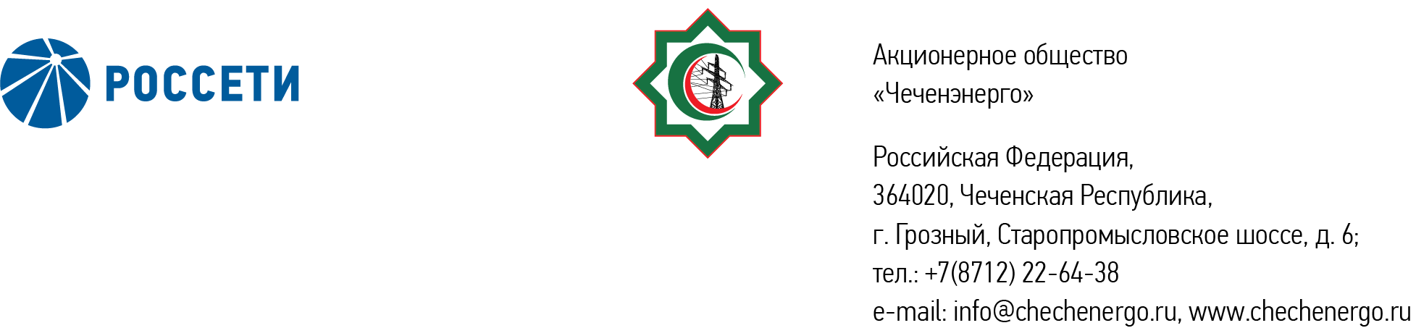

**ПРОТОКОЛ № 372**

Совета директоров АО «Чеченэнерго»

Дата проведения: 28 августа 2025 года.

Форма проведения: заочное голосование.

Дата и время окончания приема документов, содержащих сведения о волеизъявлении членов Совета директоров (опросных листов): 28 августа 2025 года, 17 часов 00 минут.

Дата составления протокола: 28 августа 2025 года.

Всего членов Совета директоров Общества – 6 человек.

В заочном голосовании приняли участие (получены опросные листы) члены Совета директоров:

Кадиров Иса Салаудинович

Уколов Владимир Анатольевич

Боев Сергей Владимирович

Мисерханов Лукман Хасанович

Айметов Рустем Рафаэльевич

В голосовании не принимал участие:

Жумаев Лом-Али Нажаевич.

Кворум имеется.

ПОВЕСТКА ДНЯ:

1. Об утверждении Политики в области качества АО «Чеченэнерго».
2. О признании утратившим силу Стандарта проведения публичного технологического и ценового аудита инвестиционных проектов АО «Чеченэнерго», утвержденного решением Совета директоров АО «Чеченэнерго» от 15.03.2024 (протокол от 15.03.2024 № 327).
3. Об утверждении кандидатуры страховщика АО «Чеченэнерго».

Итоги голосования и решения, принятые по вопросам повестки дня:

**Вопрос:** 1. Об утверждении Политики в области качества АО «Чеченэнерго».

**Решение:**

1.1. Утвердить Политику в области качества АО «Чеченэнерго» согласно приложению № 1 к настоящему решению.

1.2. Единоличному исполнительному органу АО «Чеченэнерго» обеспечить разработку и утверждение Плана мероприятий по внедрению системы управления качеством (менеджмента качества) в АО «Чеченэнерго».

Срок: 31.12.2025.

1.3. Признать утратившей силу Политику в области качества АО «Чеченэнерго», утвержденную решением Совета директоров Общества 19.12.2023 (протокол от 19.12.2023 № 319).

Голосовали «ЗА»: Кадиров И.С., Уколов В.А., Боев С.В., Мисерханов Л.Х., Айметов Р.Р.

«ПРОТИВ»: нет

«ВОЗДЕРЖАЛСЯ»: нет

Решение принято единогласно.

**Вопрос:** 2. О признании утратившим силу Стандарта проведения публичного технологического и ценового аудита инвестиционных проектов АО «Чеченэнерго», утвержденного решением Совета директоров АО «Чеченэнерго» от 15.03.2024 (протокол от 15.03.2024 № 327).

**Решение:**

2.1. Признать утратившим силу Стандарт проведения публичного технологического и ценового аудита инвестиционных проектов АО «Чеченэнерго», утвержденный решением Совета директоров Общества от 15.03.2024 (протокол от 15.03.2024 № 327).

Голосовали «ЗА»: Кадиров И.С., Уколов В.А., Боев С.В., Мисерханов Л.Х., Айметов Р.Р.

«ПРОТИВ»: нет

«ВОЗДЕРЖАЛСЯ»: нет

Решение принято единогласно.

**Вопрос: 3**. Об утверждении кандидатуры страховщика АО «Чеченэнерго».

**Решение:**

3.1. Утвердить в качестве страховщика АО «Чеченэнерго» следующую страховую компанию:

|  |  |  |
| --- | --- | --- |
| Вид страхования | Страховая компания | Период страхования |
| Страхование гражданской ответственности при причинении вреда вследствие недостатков, допущенных при подготовке проектной документации, оказывающих влияние на безопасность объектов капитального строительства (СРО) | САО «ВСК» | с 05.08.2025  по 04.08.2026 |

Голосовали «ЗА»: Кадиров И.С., Уколов В.А., Боев С.В., Мисерханов Л.Х., Айметов Р.Р.

«ПРОТИВ»: нет

«ВОЗДЕРЖАЛСЯ»: нет

Решение принято единогласно.

|  |  |  |
| --- | --- | --- |
| Приложение: | 1. | Политика в области качества АО «Чеченэнерго». |
|  | 2. | Опросные листы членов Совета директоров АО «Чеченэнерго», принявших участие в голосовании. | |

Председатель Совета директоров И.С. Кадиров

Корпоративный секретарь Н.С. Канцурова